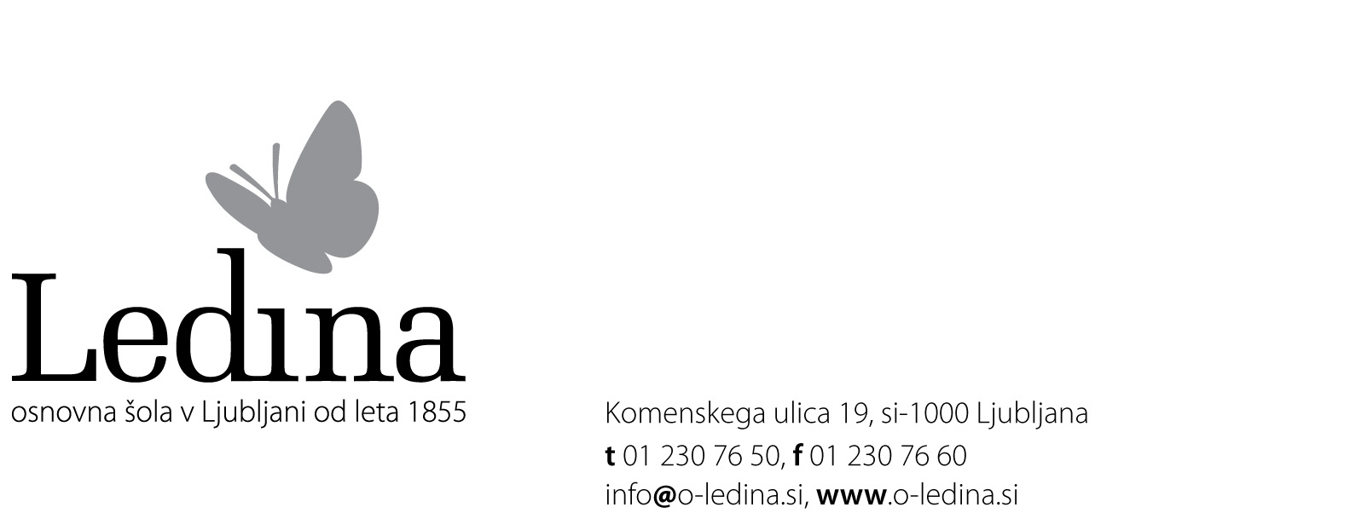


Zdrav življenjski slog
PRIJAVNICA
(Hana Debevec, zzs.ledina@gmail.com)

________________________________________ prijavljam ________________________________
(ime in priimek starša oziroma skrbnika) (ime in priimek otroka)

iz __________ razreda OŠ Ledina na program ZŽS (zdrav življenjski slog).

Za obveščanje o morebitnih odpadlih ali nadomestnih in dodatnih terminih in aktivnostih, prosim, vpišite elektronski naslov (razen, če ga nimate) in kontaktno številko starša (OBVEZNO):
__________________________________________________________________________________

__________________________
(podpis starša)
Ljubljana, ________________
(datum)
